Предписание № 306-4
о демонтаже рекламной конструкции, самовольно установленной
на территории города Красноярска

г. Красноярск «09» марта 2010

Управлением наружной рекламы администрации города Красноярска выявлено нарушение части 10 статьи 19 Федерального закона от 13.03.2006 № 38-ФЗ «О рекламе»:
рекламная конструкция по адресу: г. Красноярск, Советский район, ул. Авиаторов, в пересечении с ул. Алексеева при движении в центр.

Тип рекламной конструкции: наземная двухсторонняя с размером информационного поля 6,0х3,0 м.

Владелец рекламной конструкции: не выявлен. На рекламной конструкции отсутствует маркировка, предусмотренная действующим ГОСТом.

С целью устранения выявленного нарушения в соответствии с частью 10 статьи 19 Федерального закона от 13.03.2006 № 38-ФЗ «О рекламе» владельцу рекламной конструкции
ПРЕДПИСЫВАЕТСЯ:

1. Демонтировать самовольно установленную рекламную конструкцию в срок 10 дней со дня получения настоящего предписания.
2. Информацию о выполнении настоящего предписания с документальным подтверждением (фотоизображением) представить в течение трёх дней со дня исполнения предписания в управление наружной рекламы по адресу: 660049, г. Красноярск, ул. К. Маркса, д. 95 каб. 616.

Приложение: фотография установленной рекламной конструкции на 1 л.

Руководитель управления
наружной рекламы
администрации города Красноярска С.В. Титаренко
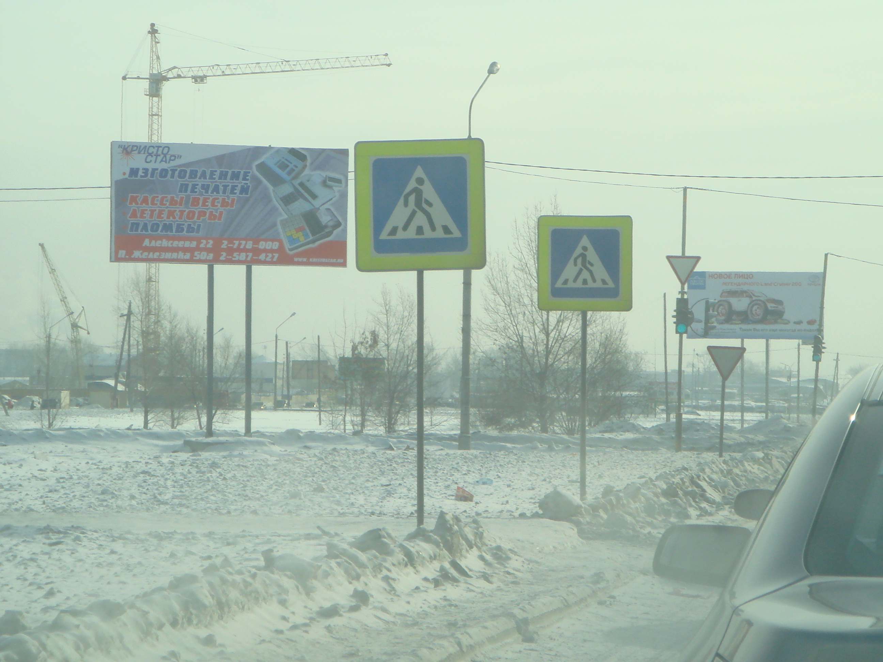

Приложение:

ул. Авиаторов, в пересечении с ул. Алексеева при движении в центр

